МІНІСТЕРСТВО ОСВІТИ І НАУКИ УКРАЇНИ

НАЦІОНАЛЬНИЙ ТЕХНІЧНИЙ УНІВЕРСИТЕТ

“ХАРКІВСЬКИЙ ПОЛІТЕХНІЧНИЙ ІНСТИТУТ”

Кафедра «Програмна інженерія та інформаційні технології управління»

Звіт

з лабораторної роботи №4

з предмету «Сучасна теорія управління»

Виконав:

студент групи КН-36а

Кулик В. В.

Перевірила:

доц. каф. ПІІТУ Москаленко В. В.

Харків 2019

**Тема:** Прогнозування діяльності підприємства

**Мета**: отримати практичні навички обробки статистичної інформації з метою прогнозування діяльності підприємства та формування умінь з аналізу прогнозів.

Хід роботи

**Задача 1.** Дані об’єми місячних продаж за останні 29 місяців. Необхідно визначити, який об’єм продаж буде в 30-му місяці.

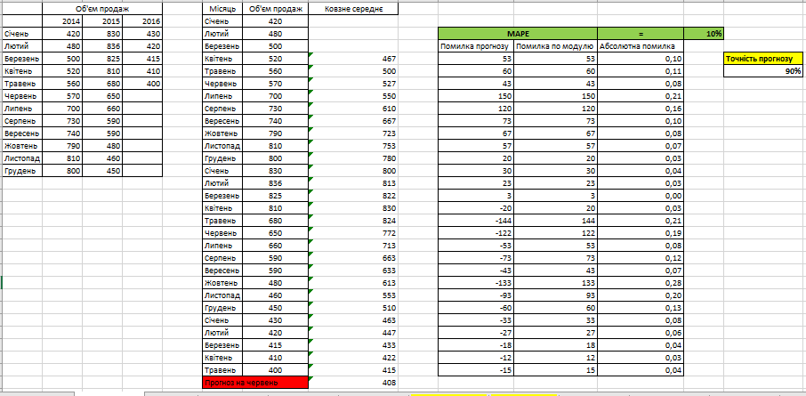

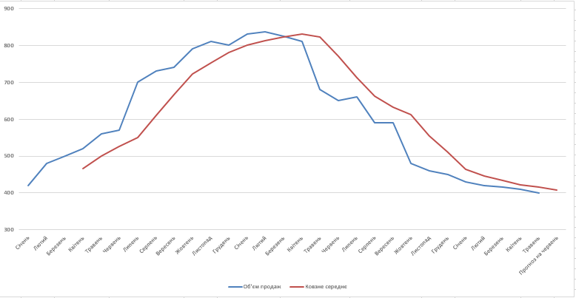

**Висновок:** Використовуючи метод ковзного середнього, було визначено, що прогнозуючий об’єм продажу на червень – 408. Проаналізувавши прогноз можна побачити, що його точність 90%, тому даний прогноз можна вважати достовірним.

**Задача 2.** Потрібно скласти прогноз виручки від реалізації продукту в жовтні на основі побудованої апроксимуючої моделі в MS Excel. Попередньо побудувати кілька моделей, зробити прогнози і вибрати найбільш точну модель.

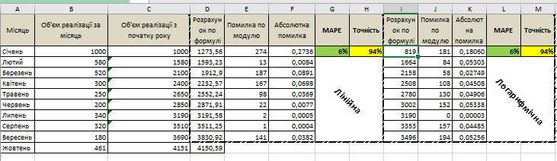

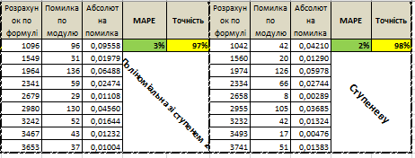

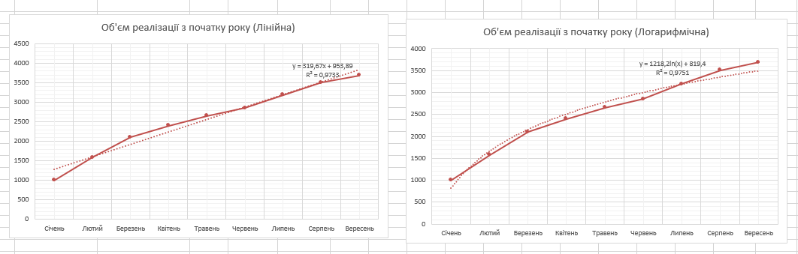

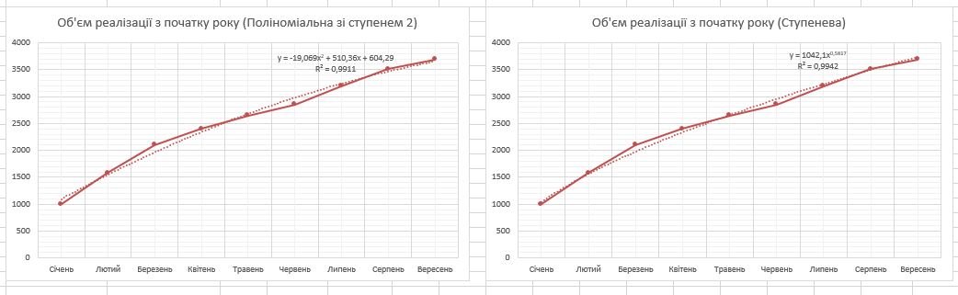

**Висновок:** Проаналізувавши 4 моделі, найбільш точною є ступенева модель, тому що аналіз МАРЕ = 2% і точність 98%, а R2 = 0,9942 найбільш наближена до 1, тому найкраще було розраховувати прогноз за ступеневою моделлю. Прогноз на жовтень = 1042,1 * 100,5817 = 3977 - 3690 = 287.

**Задача 3.** Залежність продажів від реклами задана статистичними даними.

|  |  |  |  |  |  |  |  |  |  |  |
| --- | --- | --- | --- | --- | --- | --- | --- | --- | --- | --- |
| Реклама (тис. $) | 1,5 | 2 | 2,5 | 3 | 3,5 | 4 | 4,5 | 5 | 5,5 | 6 |
| Продажі (тис. шт) | 3 | 13 | 25 | 35 | 40 | 45 | 48 | 50 | 52 | ? |

Необхідно скласти прогноз і оцінити продаж у наступній точці – витрати на рекламу рівні 6 тис. $, за допомогою трьох методів: ковзне середнє, експоненціальне згладжування, регресія.

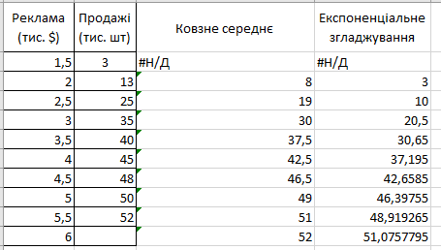

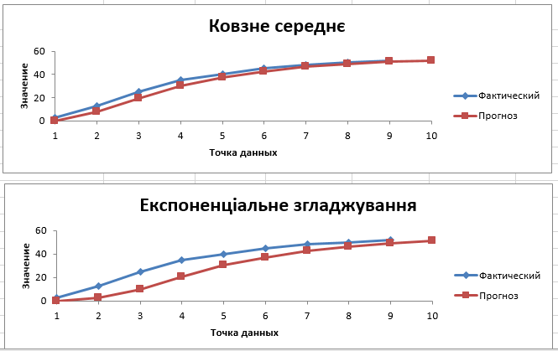

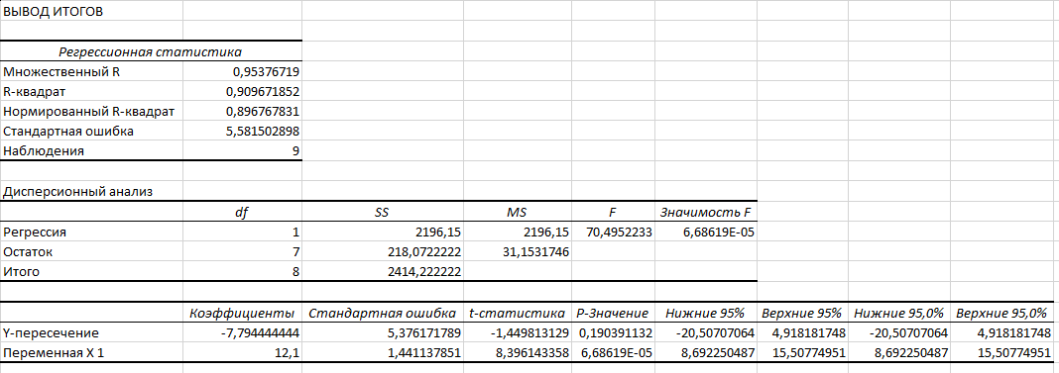

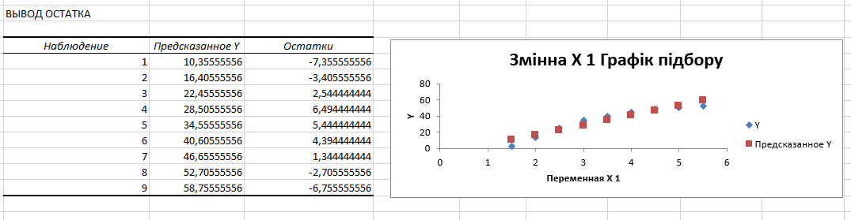

**Висновок:** Проаналізувавши, видно, що найбільш точним прогнозом, в порівнянні з фактичними продажами є регресія, прогноз якої становить 64,8 тис. прибутку.

**Задача 4.** ВАТ «МТС» має стійку мережу дистриб'юторів і постійний попит на продукцію, що дозволяє адекватно зробити оцінку прогнозів продажів і обсягів грошових потоків.

1. Необхідно скласти прогноз і оцінити грошовий потік у точці 11– обсяг продажів дорівнює 250 млн грн. Для цього побудувати прогнозні моделі за допомогою трьох методів: ковзне середнє, експоненціальне згладжування, регресія. Вибрати найкращу модель (на основі оцінки точності прогнозу) і розрахувати прогнозне значення грошового потоку.

2. Побудувати авторегресійні моделі прогнозування обсягів продажів і грошових потоків. Здійснити прогноз цих показників на 2 наступних періоди.

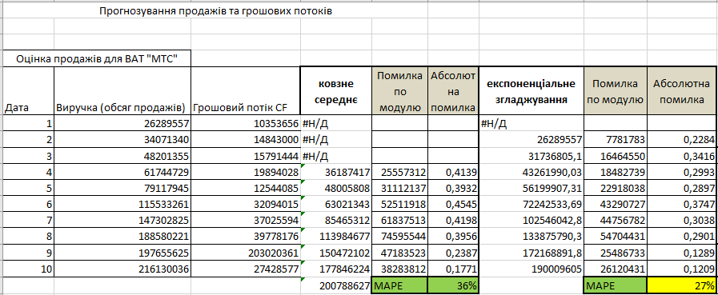

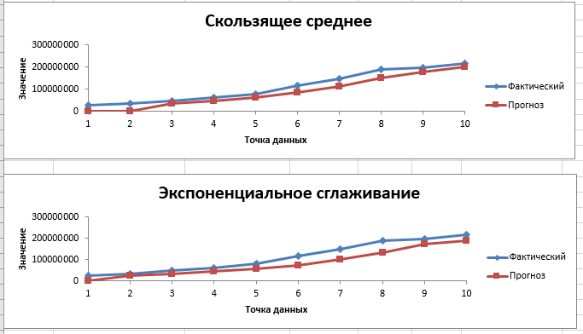

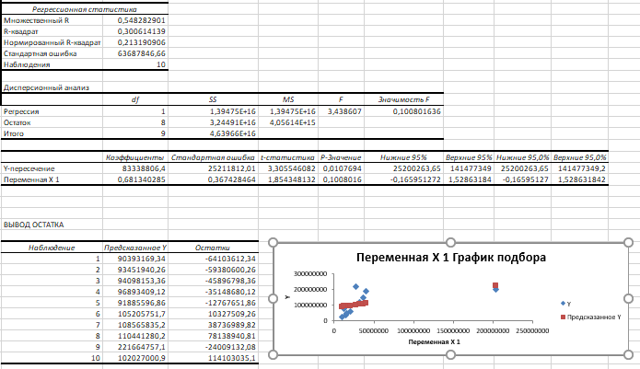

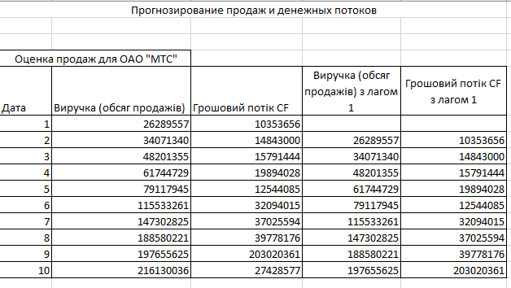

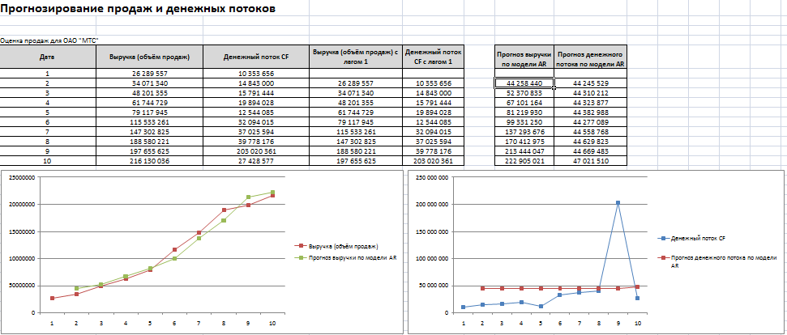

**Висновок:** Використання методів прогнозування за моделлю авторегресії дозволяє розрахувати майбутні грошові потоки, а це дає можливість підприємству раціонально спланувати фінансові потоки підприємства, оцінити показники ефективності планованих інвестиційних проектів і т.д.

**Задача 5.** Є дані про зміну курсу долара і курсу євро щодо деякої валюти (наприклад, гривні) за місяць. Необхідно:

1) побудувати графіки часових рядів курсів валют, провести аналіз даних за графіками;

2) скласти прогноз і оцінити курс євро та долара в точці 32, побудувати прогнозні моделі за допомогою трьох методів: ковзне середнє, експоненціальне згладжування, регресія. Вибрати найкращу модель;

3) побудувати авторегресійні моделі прогнозування курсу долара і курсу євро. Здійснити прогноз цих показників на 2 наступних періоди;

4) провести аналіз результатів і зробити висновки.

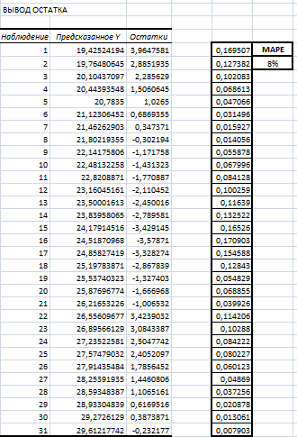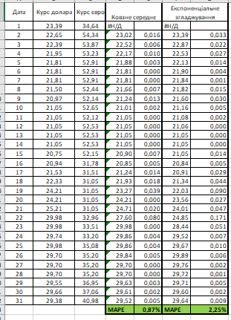

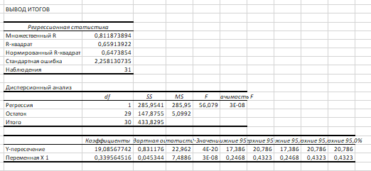

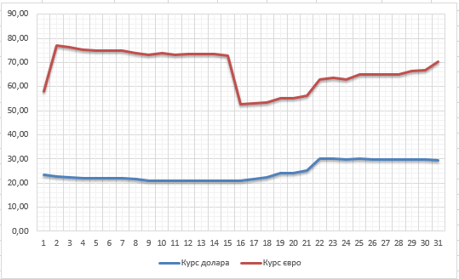

**Висновок**: Видно, що курс євро більш нестабільний, ніж долар. Для побудови моделі з трьох методів найбільше підходить метод змінного середнього, тому що його МАРЕ найменше і становить 0.87%, значить точність прогнозу буде 99.13%.

**Задача 6.** Здійснити прогноз на 4-й квартал 2016 року, використовуючи інструментарій аналізу часових рядів.

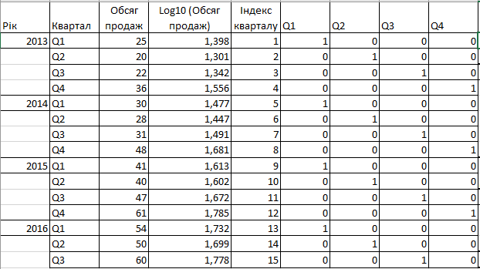

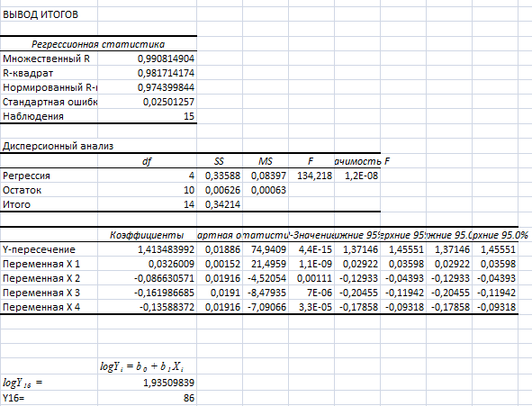

**Висновок:** Прогноз квартальних обсягів продажів на 4-й квартал 2016 року становить 86. Даний прогноз враховує сезонність, але він не враховує випадкові складові і зростання тренду всього тимчасового ряду.

**Задача** **7**. Є статистичні дані з продажу за минулий рік. Побудувати прогноз на 3 місяці наступного року за допомогою лінійного тренду з урахуванням зростання і сезонності.

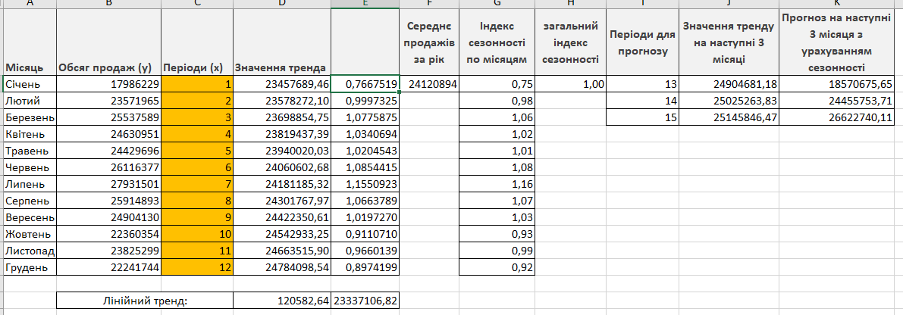

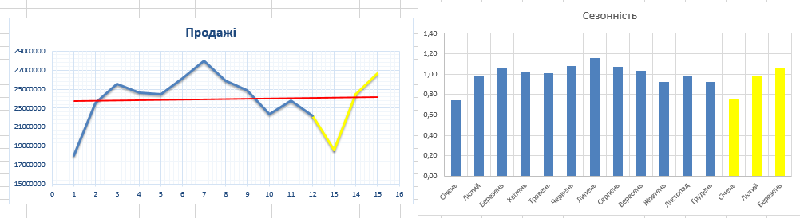

**Висновок:** Побудова прогнозу за допомогою лінійного тренду з урахуванням зростання і сезонності дозволяє більш точно визначити прогнозовані дані, тому виходячи з результатів, видно, що даний метод дозволяє позбутися від зайвих закупівель і витрат. З урахуванням всіх цих параметрів наш прогноз складає 18570675,65 - на 13 місяць, 24455753,71 - на 14 місяць і 26622740,11 - на 15 місяць.

**Задача 8.** Є інформація про продажі компанії за 5. Знайти прогнозні значення продажів за місяцями наступного року. Прогнозування здійснити з урахуванням зростання і сезонності.

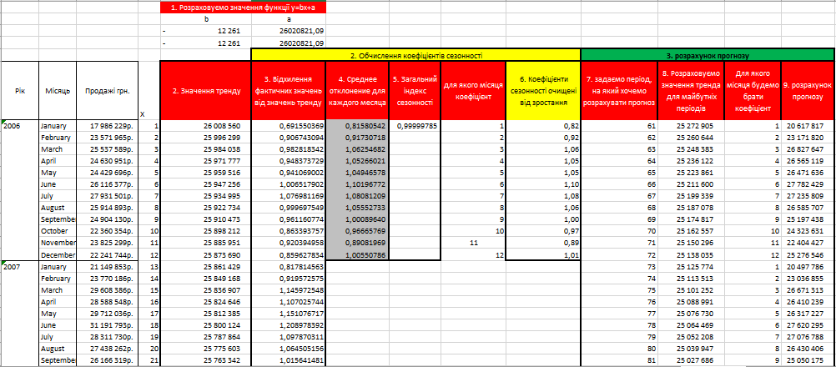

**Висновок:** Продажі більшості товарів мають сезонні сплески і падіння, які необхідно враховувати, тому необхідно брати до розгляду сезонність і зростання. В даному прикладі ми змогли спрогнозувати значення продажів на 2 роки і 3 місяці, це дозволить побачити майбутнє підприємства та можливі падіння або зростання.

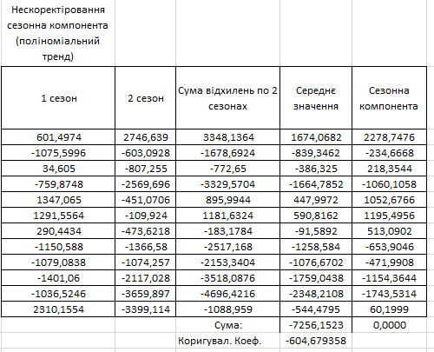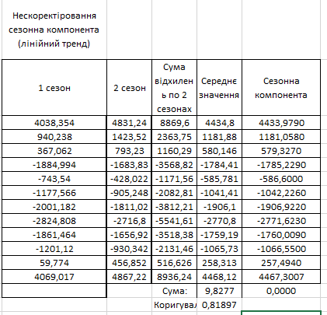**Задача 9.** Дано: обсяги реалізації продукції – морозива "Пломбір", за два сезони. Скласти прогноз продажів продукції на наступний рік за місяцями в середовищі MS Excel. Для прогнозу використати адитивну модель.

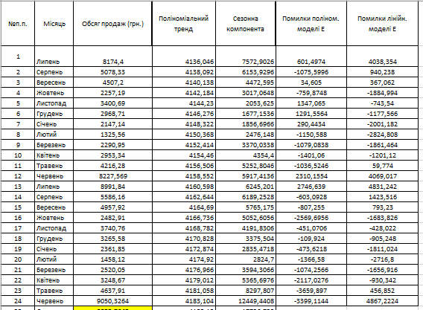

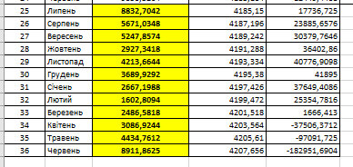

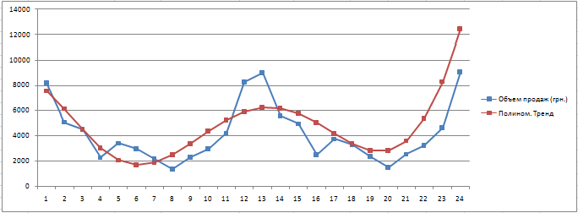

**Висновок:** Прогнозовані значення мають достатню точність, що можна побачити на графіку. Побудовану модель можна застосовувати для наведених статистичних даних, щоб розраховувати майбутні значення обсягу продаж. Адаптивна модель прогнозування так само відмінно підійде для прогнозування темпу інфляції та інших показників макро і мікроекономічної кон'юнктури при наявності тимчасових рядів.